<https://icp.hacienda.gob.mx/CuentaPublica/>

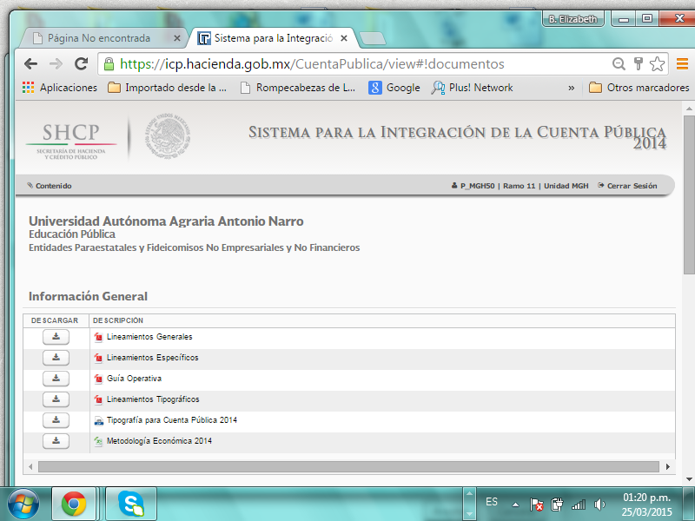

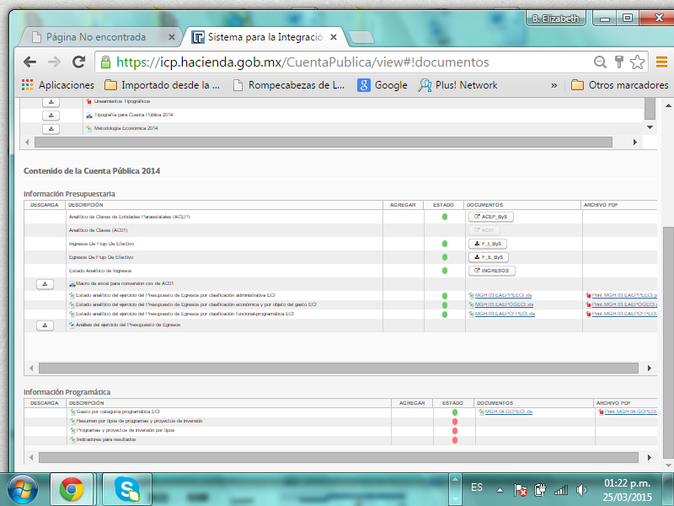

Sistema de integración de la Cuenta Pública 2014, registrada en la cuenta correspondiente el 17 de marzo de 2015 (actualmente en revisión). Este mecanismo se utiliza para la rendición de cuentas a la sociedad.